启东市汇龙中学2023级学生校服(运动装）采购项目
询价公告
根据启东市政府采购管理的有关规定，就启东市汇龙中学2023级新生校服（运动装）项目进行询价采购(详细内容见下表)。
采购需求一览表
货物名称 | 采购要求 | 单位 | 数量
学生  校服 | 学生校服制作的执行标准： GB/T 31888-2015《中小学生校服》、 GB18401-2010《国家纺织产品基本安全技术规范》。  一、校服上所需印制校徽、校名及校服颜色的选择根据学校要求确定。  二、供货商必须按照学校要求提供样品参加投标。结算时按实际供货数量结算。  三、运动装校服  运动装校服采用可翻可立的立领款式，功能性强。  上衣为藏青色和白色撞色设计，大身拼块皆增添强烈运动感，线条优美。反光嵌绳和门襟反光拉链具有装饰性和安全保护性。后背印花有唯一专属性。  下装为藏青色运动裤，裤子侧边反光贴条设计，突出精致细节同时与上装呼应，既呵护学生安全，又增添运动感。  （1）面料名称：290g/㎡ 80%棉15%聚酯纤维5%氨纶 空气层  （2）执行标准：GB31701-2015 GB/T31888-2015 GB18401-2010 B类  （3）辅料：魔术贴校徽，尺码唛，洗水唛，门襟藏青色反光拉链，口袋拉链，橡筋，腰绳。  （4）缝纫线采用适应所用面、里料的缝纫线（装饰线除外）  （5）运动装图示：  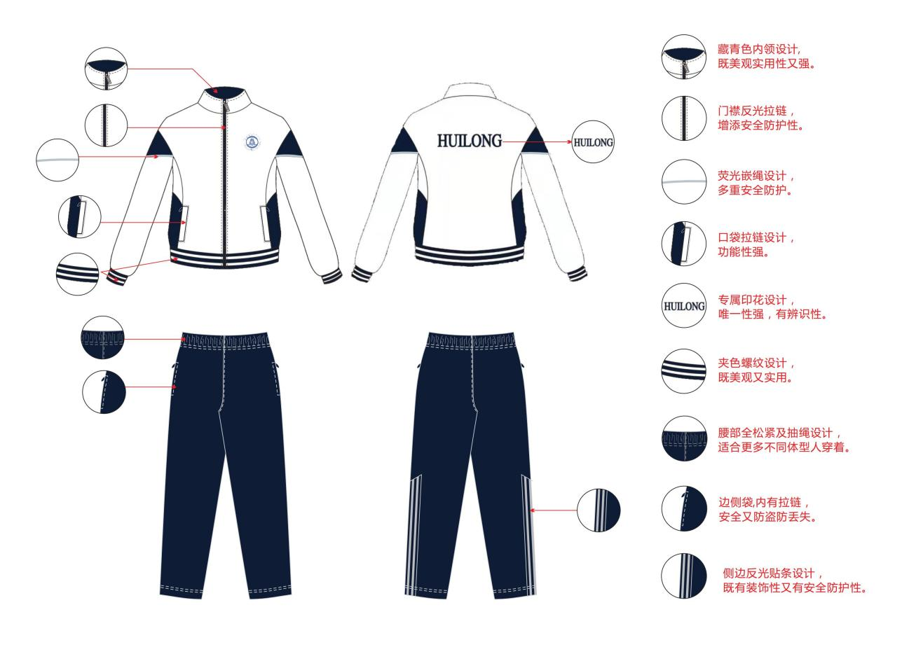 | 套 | 810
说明：
一、本项目的单套价格报价超过贰佰伍拾元的为无效报价。每个供应商限投一个款式。
二、供应商资格要求：
1.符合《中华人民共和国政府采购法》第二十二条的规定。
2.对于参加报价的供应商，营业执照中必须具有相应货物生产或销售的经营范围。
三、报价注意事项：
1.供应商应按照本询价公告的要求编制报价文件，报价文件应对本询价公告提出的要求和条件作出实质性响应。否则，按照不响应处理。报价中含丈量校服尺寸所需人工费、货物运输、搬运、税金、检测、质保、售后服务等所有相关费用，请各供应商在报价时充分考虑上述各种因素。
2. 供应商应详细阅读询价文件的全部内容，供应商对询价文件有疑问或异议的，请在递交报价文件3日前以书面形式（加盖单位公章）递交至采购单位。
3.评标方法：分资格审查、商务技术标、价格标三部分评审。
汇龙中学2023级新生校服（运动装）商务技术标评分细则
序号 | 评分项目 | 满分 | 得分
1 | 面料 | 25分
2 | 辅料 | 15分。包括拉链顺滑、罗纹平整度，橡筋弹力度，抽绳规范等。
3 | 功能性 | 15分。包括反光拉链、反光条、反光嵌条等功能性使用。
4 | 校徽、校名制作 | 5分
5 | 加工工艺 | 20分。包括拼缝、车缝、锁边、剪裁等细节处理
6 | 售后服务方案 | 20分。根据供应商的服务方案（包括售前服务、合同跟踪、物流能力、售后服务力量、售后服务承诺等方面）横向比较综合评分，0-18分。在启东本地有售后服务点的得2分，提供证明材料。
7 | 加分项 | 业绩证明：投标人提供的2020年1月1日以来类似服装采购项目的案例业绩，以销售合同、对应的发票，材料齐全为1份合格案例进行评审，每有1份合格案例得1分，本项最高得3分（投标文件中提供销售合同、对应的发票复印件并加盖投标人公章，合同原件携带至开标现场审查。）
8 | 合计得分
9 | 最终得分 | 合计得分×40％

打样样衣与采购要求中的款式有明显出入本项目不得分。
以上1-6条根据提供的样衣及相关材料进行打分。
价格标得分：总分60分，评标基准价Q=各有效报价的算术平均值A×98%（保留2位小数）, 有效报价为S。
计算公式为：,报价得分=60-|（S-Q）|/Q×60（保留2位小数）。
有关技术及需求问题，请与采购单位联系。
采购单位：启东市汇龙中学
联系人：黄大生 联系电话：13806285318。
4.报价文件构成
（1）资质证明文件（加盖报价单位公章）
A.营业执照复印件 B.业绩证明
（2） 报价表：报价表须按提供的报价样表格式填写（附件一）。如有其他情况需要说明的，可附页说明。所有页面均须加盖单位公章，否则视为无效报价。
（3）①售后服务方案,②面料及辅料的成分、产地、品牌等信息,③质量保证及服务承诺书：按提供的格式填写（附件二）。
报价文件正、副本各一份。报价文件中必须包含上述要求提供的所有材料，否则以未实质性响应询价文件处理。报价文件装订成册并密封，密封袋上标明：项目名称、报价单位名称，否则视为无效报价。
（注：投标时要现场进行不超过5分钟的讲标，其内容为①公司简介②产品质量③售后服务。样衣【仅限一套】由投标人带至讲标现场。）
5.报价文件递交
报价文件请于2023年 6月29日 下午 2 :00 - 2 :30时 密封送至启东市汇龙中学总务处并登记（只接受直接送达），逾时则不予受理。
联系电话：黄大生 13806285318。
地址：启东市建设中路789号
- 商务部分要求：
1.验收：在采购单位收到供应商提供的产品后，抽样交国家认可的纤维检验所出具检测合格报告后，由学校组织相关人员验收。如货物不满足招标文件要求的，视为整体不合格，招标人将解除与中标人签订的供货合同，履约保证金不予退还。
2.成交供应商根据采购单位要求，到校核实款式（包括配色、标志、图案、印字等）、量尺寸、为特殊身材的学生量体定制等，经学校确认后方可制作。确认单一式三份，一份交供应商留存。
3. 校服的包装：大包装以班级为单位，每生1小包装，内有学生姓名、性别、班级、服装号型等。
4. 质量要求：符合招标文件技术参数和学校特定的要求，由国家认可的纤维检验所出具检测合格报告，学校组织相关人员验收合格。
5. 服务要求：交货之日起1个月内发现校服型号不符或制作质量有问题，成交供应商应免费上门更换；成交供应商应提供1年的售后服务和校服增补供货服务。
6．交货时间及地点：校服生产期限为45天。根据合同订立的交货时间送达启东市汇龙中学。逾期未交货的，每延迟一天，成交供应商按成交总价的0.05%向采购单位支付违约金。
五、注意事项：
1.成交结果将在启东市汇龙中学校务公示栏公示，公示期为一个工作日，公示期内对成交结果没有异议的，将确定成交候选人为成交供应商。成交供应商须在公示期满后三个工作日内与采购单位签订合同。
2.被确定成交的供应商，必须在签订合同前向采购单位交纳成交金额10％的履约保证金，待验收合格后由采购单位退还(不计利息)。
3.成交供应商因自身原因不能订立政府采购合同的，采购单位将取消其成交资格。
4.成交供应商因自身原因不能履行政府采购合同的，采购单位将取消其成交资格，履约保证金不予退还。
六、成交原则：符合采购需求，评标小组将根据样品、报价的综合得分最高者为成交候选人。
七、付款方式：结付货款执行本次询价的单项报价，按实际发放的校服数量结算。由国家认可的纤维检验所出具检测合格报告及学校签发的验收合格单作为付款依据，学生使用一个月后无质量问题，按实际采购套数，付清货款。

启东市汇龙中学
2023年 6月20日

附件一：报价表范本
报 价 表
启东市汇龙中学2023级新生校服（运动装）采购项目

货物名称 | 报价货物 | 单位 | 数量 | 单价（元） | 总金额（元）
学生校服 | 所报货物完全响应本询价公告的一切要求。并注明所用面料、拉链、螺纹松紧的成分、产地、品牌等相关信息。 | 套 | 810
合计总金额（大写）： |  | 合计(小写）：

本报价表须机打并加盖报价单位公章，手填无效。

报价单位： （须盖章）

联 系 人：

联系电话：

时 间：

附件二：质量保证及服务承诺书
质量保证及服务承诺书
启东市汇龙中学：
（报价单位全称）授权（姓 名）（职 务）为全权代表，参加启东市汇龙中学2023级新生校服（运动装）采购项目询价采购的有关活动，并宣布同意如下：
1．我方同意按照询价公告的要求进行报价并提供货物（报价项目及价格以报价文件为准）。
2．我方将按询价公告的规定履行有关责任和义务。认同文件中有关履约保证金不被退还的条款之精神。
3．我方同意提供按照贵方可能要求的以及投标有关的一切数据或资料，理解并同意贵方的评标办法及评分细则。

地址： 邮编：

电话： 传真：

报价代表姓名： 职务：

报价单位名称：（加盖单位公章）

日期： 年 月 日

